IME: ______________________________
KAKO DOBRO ZNAŠ POŠTEVANKO?

- Izračunaj čim hitreje.
a)
2 × 7 = ______ 7 × 4 = ______ 3 × 3 = ______ 7 × 8 = ______
8 × 3 = ______ 5 × 8 = ______ 4 × 4 = ______ 6 × 5 = ______
5 × 5 = ______ 3 × 9 = ______ 5 × 7 = ______ 7 × 7 = ______
9 × 4 = ______ 4 × 8 = ______ 8 × 6 = ______ 6 × 9 = ______
b)
21 : 3 = ______ 35 : 7 = ______ 48 : 6 = ______ 49 : 7 = ______
32 : 4 = ______ 40 : 8 = ______ 66 : 6 = ______ 56 : 8 = ______
45 : 5 = ______ 28 : 4 = ______ 36 : 9 = ______ 63 : 7 = ______
- 5 = ______ 72 : 9 = ______ 18 : 6 = ______ 27 : 9 = ______

- K vsaki sliki napiši račun množenja.
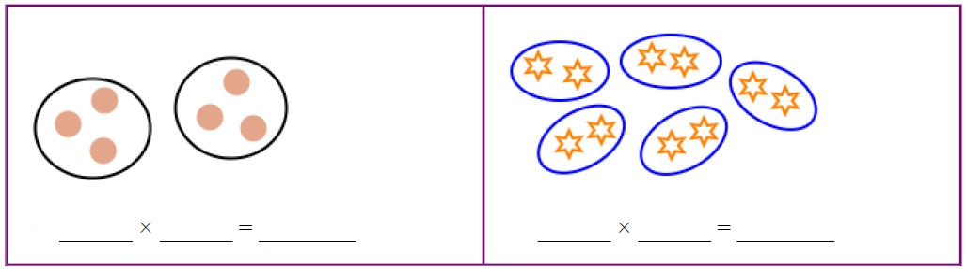

- Napiši 2 računa množenja in 2 računa deljenja.



____ × ____ = _____ _____ : ____ = ____

____ × ____ = _____ _____ : ____ = ____


- Za vsako mizo v restavraciji lahko sedijo 4 ljudje. Koliko miz potrebujejo za 28 ljudi?

Račun: ____________________ Odgovor: _________________________


- V restavraciji lahko naročiš špagete za 8 € in fižolovo juho za 6 €. Koliko boš plačal za 3 porcije špagetov in 3 krožnike fižolove juhe?

Račun: ________________________________________

Odgovor: ______________________________________

- Trener je 19 otrok razdelil v 3 ekipe. Koliko otrok je v prvi, drugi in tretji ekipi? Jih je v vseh enako?

Račun: _______________________________

Odgovor: _______________________________________________________

